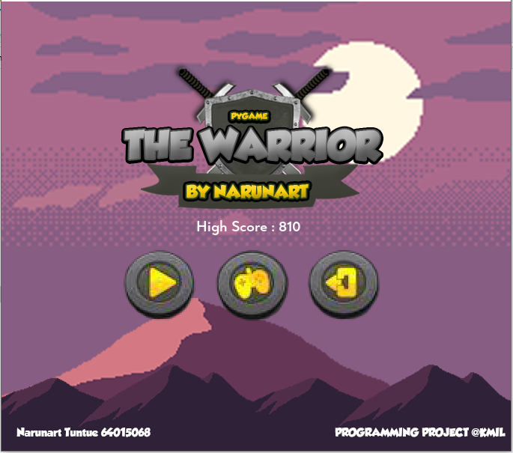**The Warrior**

The Warrior เป็นเกมแนวผจญภัยโจมตีมอนสเตอร์และผ่านด่านเพิ่มความท้าทายเกมไปเรื่อย ๆ ที่มาของชื่อเกม The Warrior มาจากที่ตัวเอกเราจะรับบทเป็นนักรบในการปราบมอนสเตอร์และผ่าฟันอุปสรรคต่าง ๆ และบอสของเกมนี้เป็นมิโนทอร์ ตามตำนานกรีซ มิโนทอร์จะอยู่ในวงกตและธีสซูสเป็นนักรบผู้ที่ผ่าฟันอุปสรรคในวงกตและสามารถพิชิตมิโนทอร์ลงได้ จึงตั้งชื่อเกมว่า The Warrior ที่แปลว่า นักรบ เพราะอยากให้ผู้เล่นรับบทเป็นนักรบผู้กล้าหาญผ่าฟันอุปสรรคและเอาชนะเกมได้

ซึ่งเกมผมได้รับแรงบันดาลใจมาจากเกม Mario กับ Rockman ซึ่งจะเป็นเกมแนวผจญภัยที่ดังในยุค 90 แล้วผมก็เคยเล่นและเคยเห็นผ่านตามาบ้าง การเล่นไม่เข้าใจยากและสนุกมาก

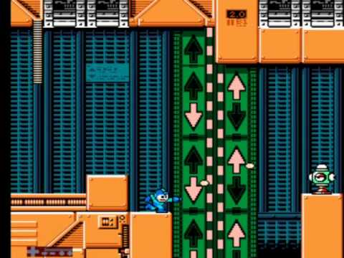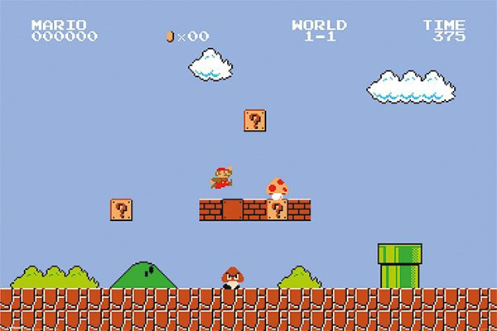

เกม Mario

เกม Rockman

**วิธีการเล่น**

หน้าMenu

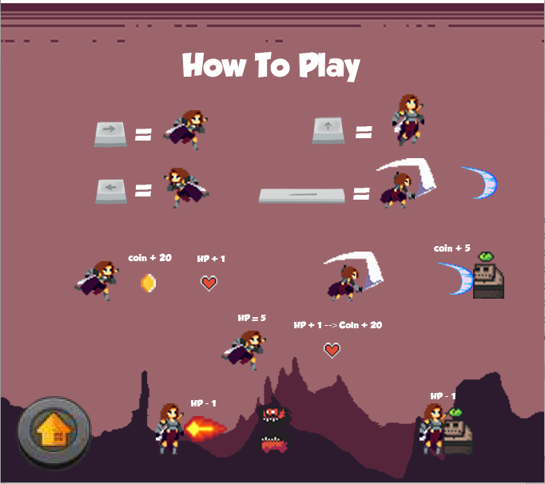

ปุ่มออกเกม

ปุ่มเริ่มเกม

ปุ่ม How To Play

หน้า How To Play

ปุ่มคำสั่งต่าง ๆ ในเกม

วิธีการเก็บคะแนน

HP ลด

ปุ่มกลับหน้าเมนู

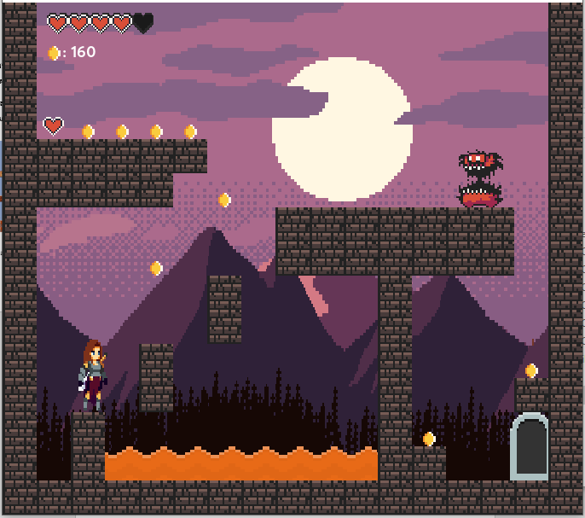

ลาวา

ประตูเปลี่ยนด่าน

Coin

ผู้เล่น

มอนสเตอร์

HP

จำนวน Coin

จำนวน HP

หน้าเกม

เกมนี้จะจบเมื่อ

* หัวใจหมด เกมจะ Over
* ตกลาวา เกมจะ Over
* ฆ่าบอสเสร็จ เกมจะ Clear

การเก็บคะแนน จะขึ้นอยู่กับจำนวน Coin ที่เก็บได้โดยถ้า Score ปัจจุบันมากกว่า High Score จะทำการเขียนข้อมูล High Score ขึ้นมาใหม่

**อธิบายโค้ด**

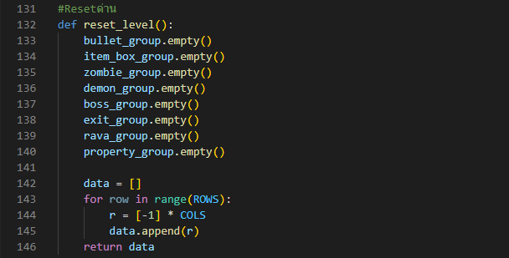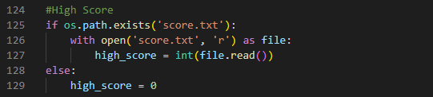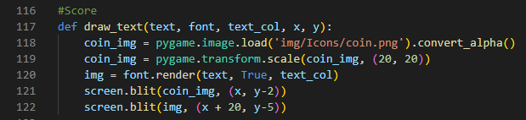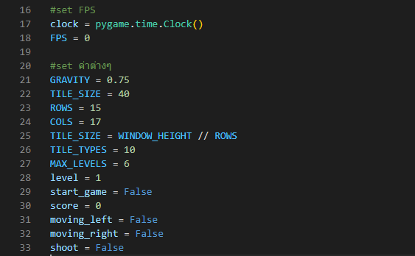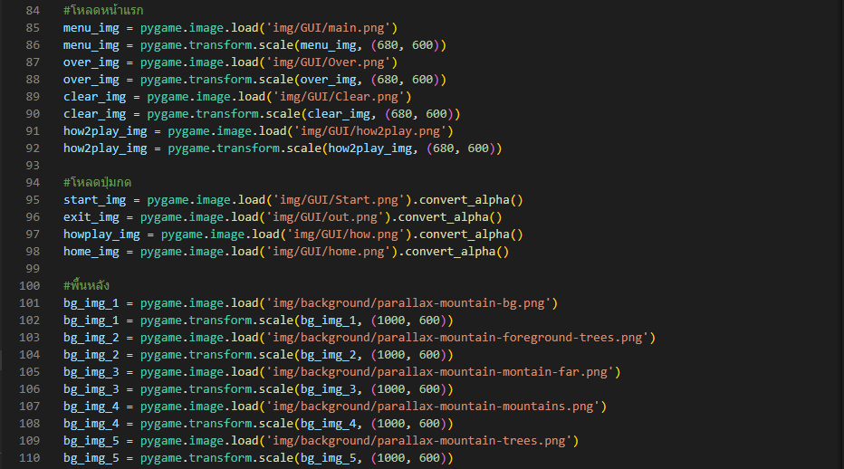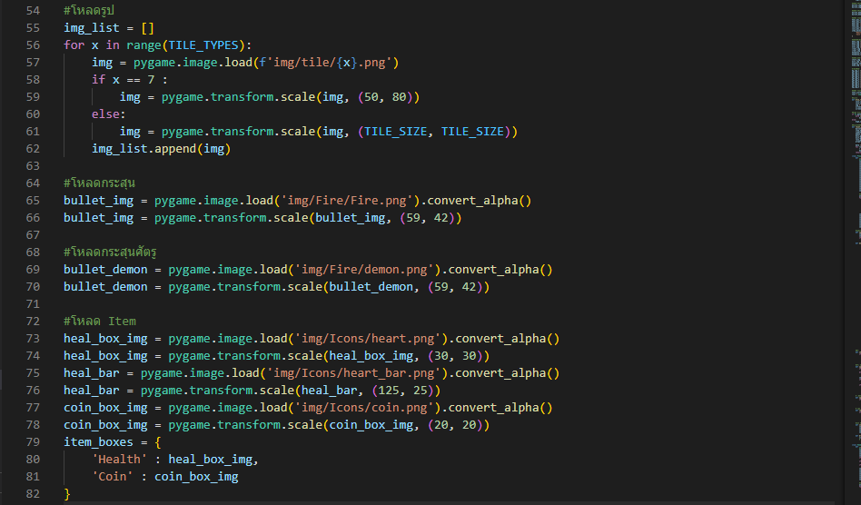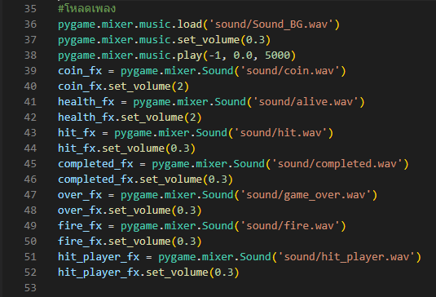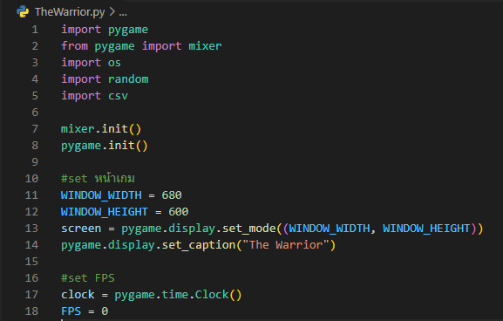

Sounds and Music

EMPTY WINDOW

Load Font

Set ค่าต่าง ๆ ที่ใช้

ฟังก์ชันโชว์ Score บนเกม

Load Images

สร้างไฟล์ txt เก็บ High Score

ฟังก์ชัน Reset ด่าน

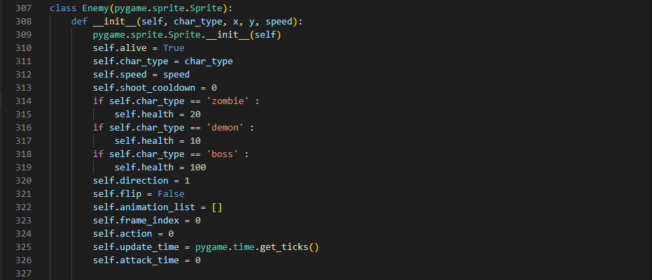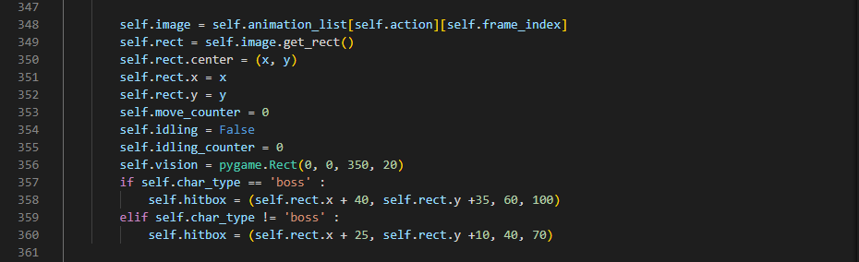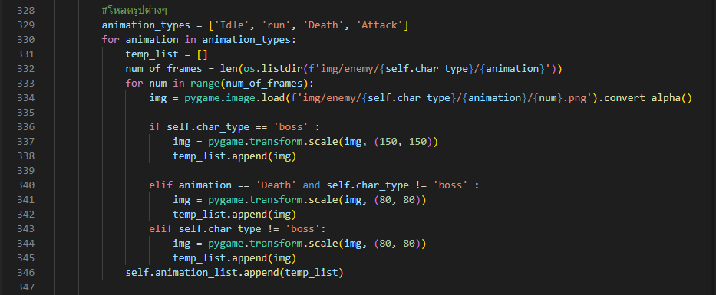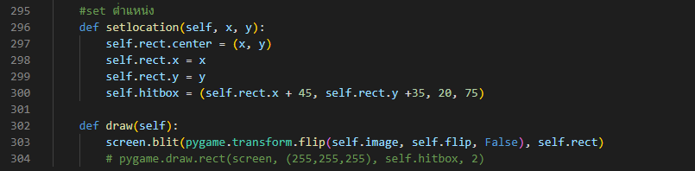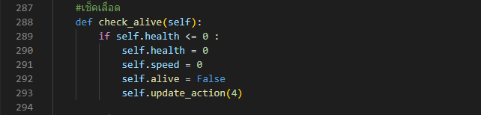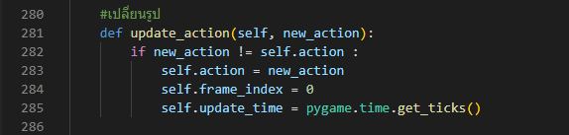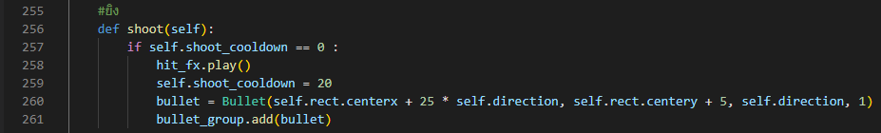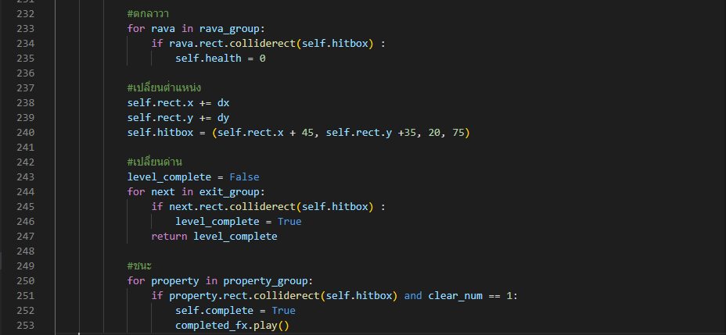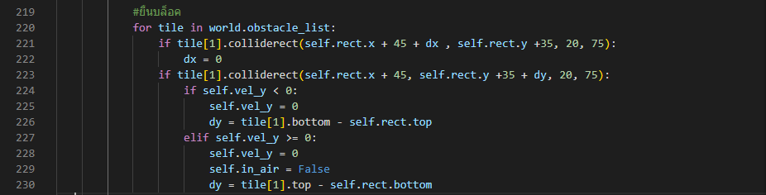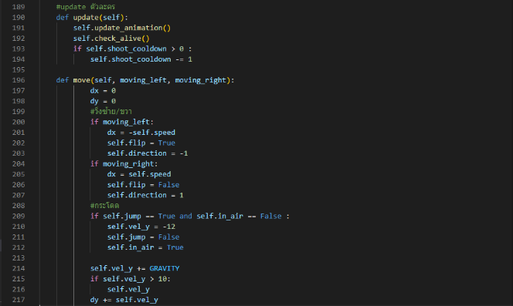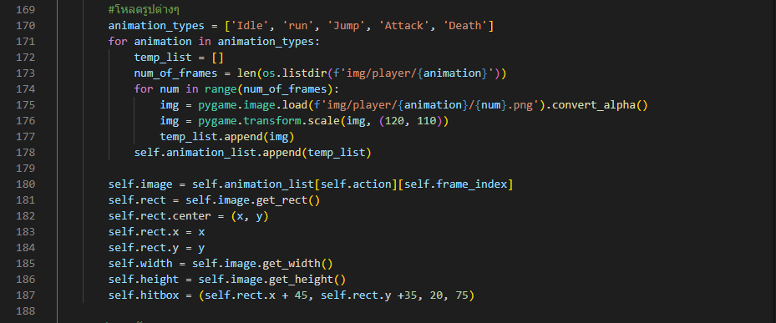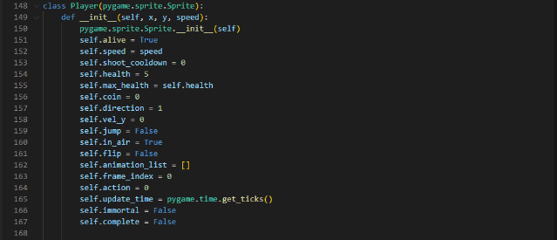

**Class Enemy**

ฟังก์ชันต่ำแหน่ง และ Draw Class Player

เช็คสถานะ HP ของ Class Player

Animation ของ Class Player

ฟังก์ชันการโจมตีของ Class Player

ตรวจสอบสถานะของ Class Player

การเคลื่อนไหวของ Class Player

**Class Player**

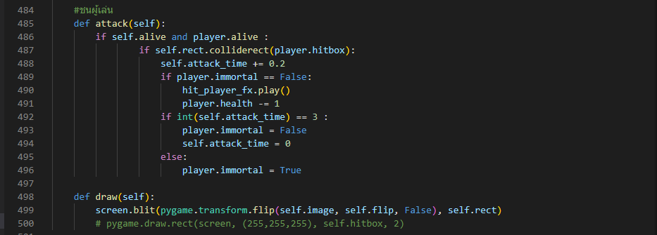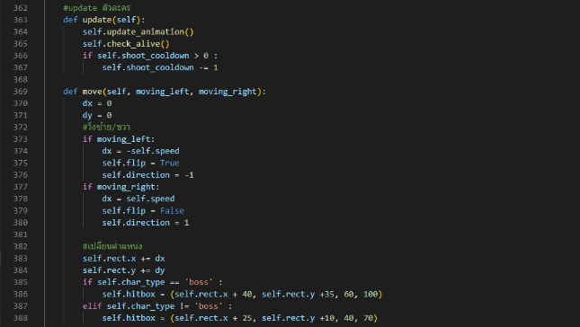

ฟังก์ชันโจมตี Player และ Draw Class Enemy

การเคลื่อนไหวของ Class Enemy

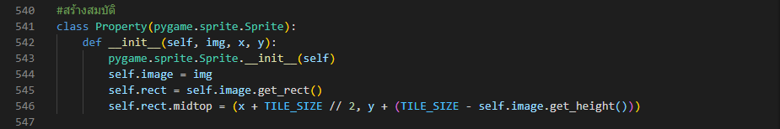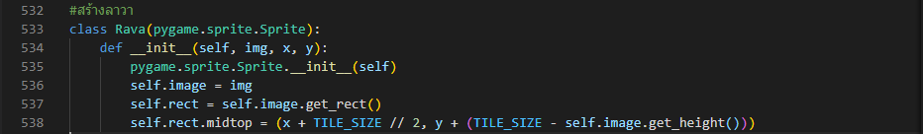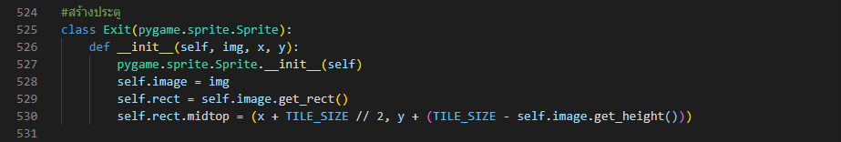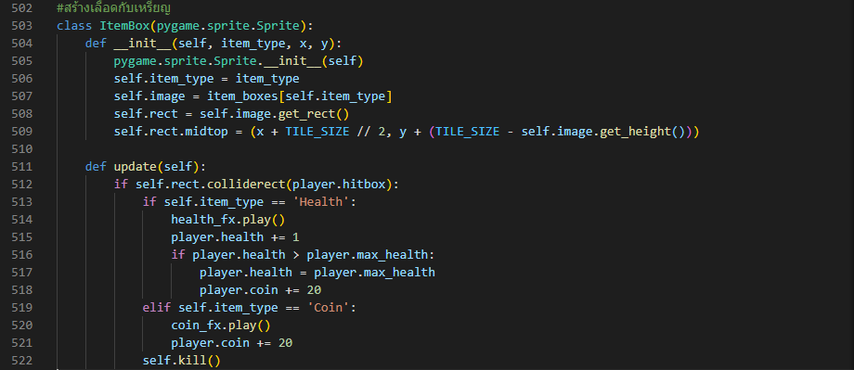 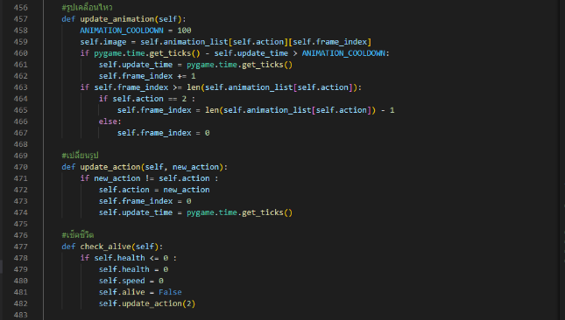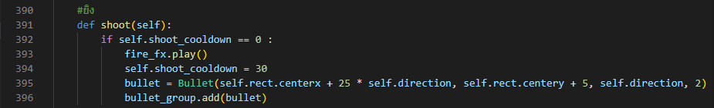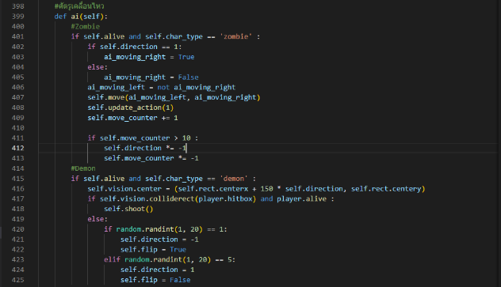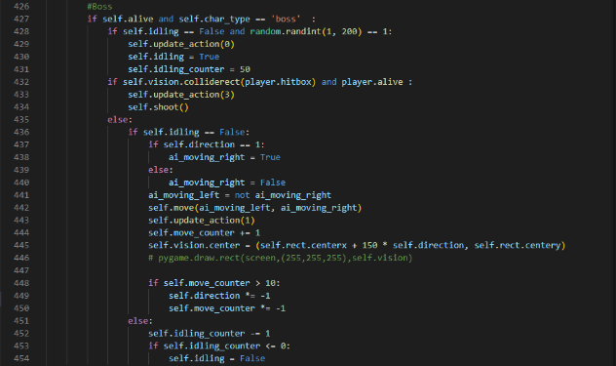

ฟังก์ชันสร้างสมบัติ

ฟังก์ชันสร้างประตูเปลี่ยนด่าน

ฟังก์ชันสร้างลาวา

ฟังก์ชันสร้าง Coin กับ HP

Animation และ เช็คสถานะ HP ของ Class Enemy

ฟังก์ชันการโจมตีของ Class Enemy

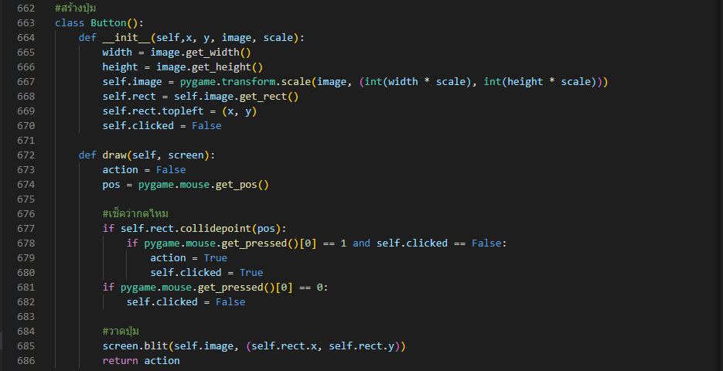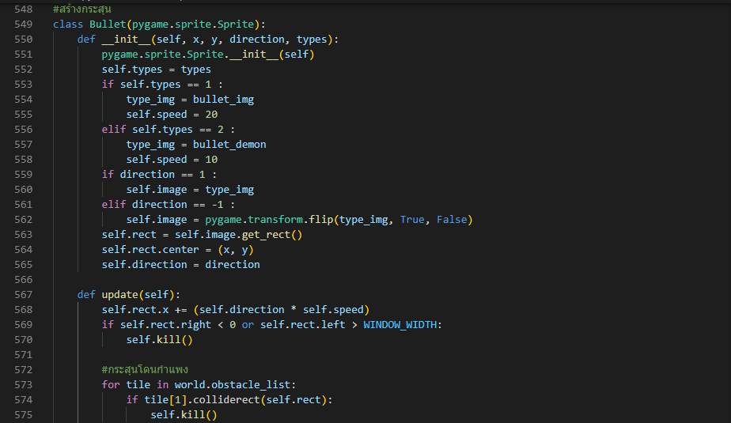

ฟังก์ชันสร้างปุ่ม Button

ฟังก์ชันสร้างกระสุน

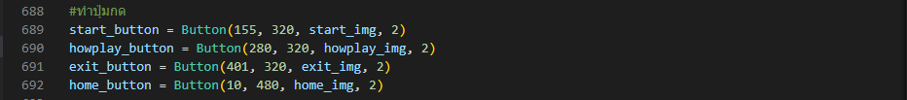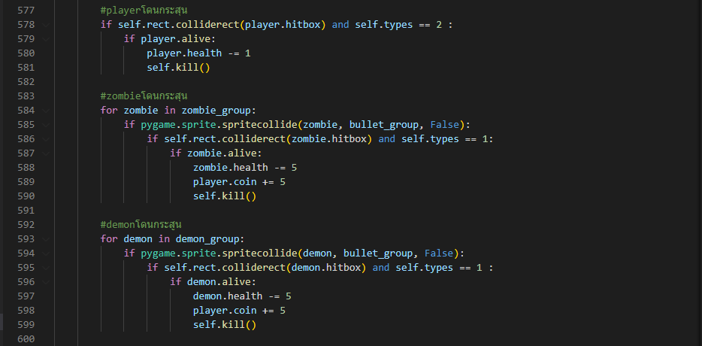

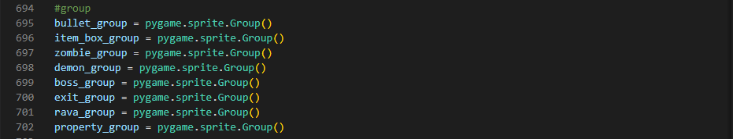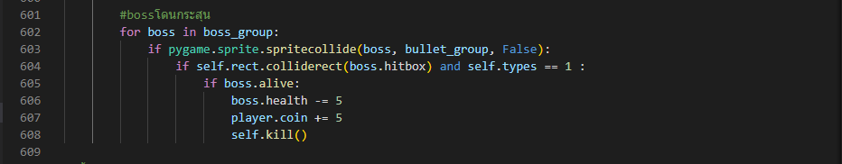

ฟังก์ชันรวมกลุ่มของแต่ละฟังก์ชัน

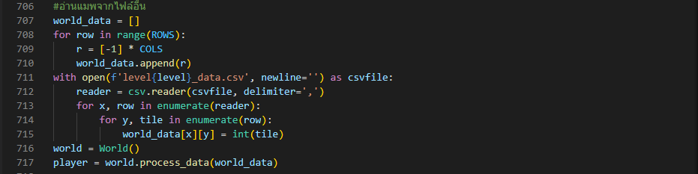

โค้ดอ่านข้อมูลจากไฟล์อื่น

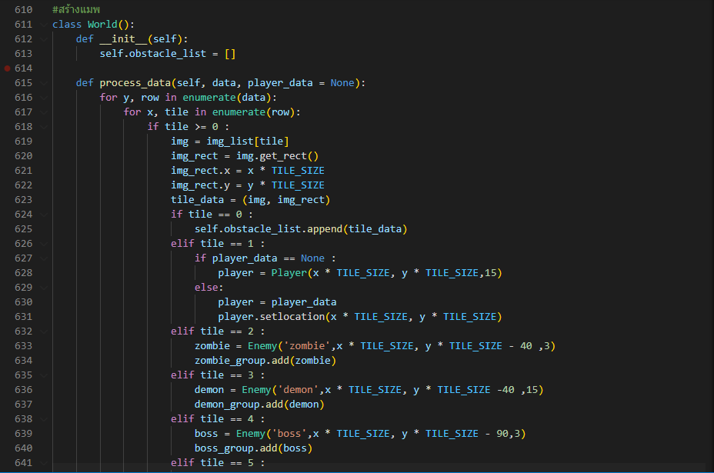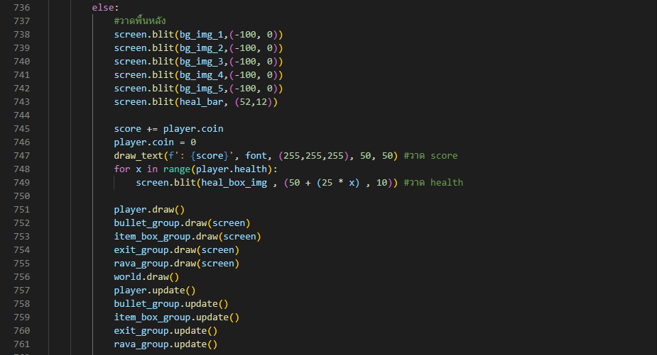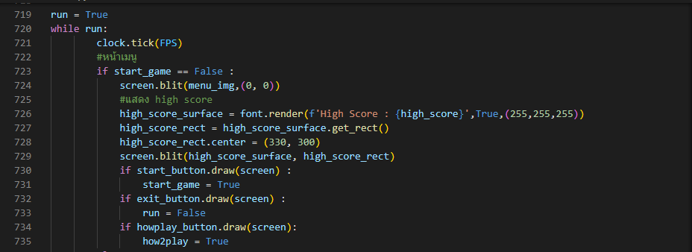

โค้ดหลังกดเริ่มเกม ให้สร้างรูปต่าง ๆ และ Player

โค้ดหน้า Menu

โค้ดหน้า Menu

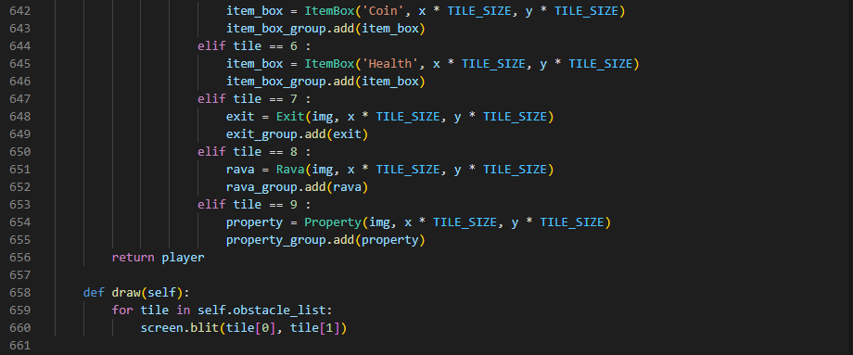

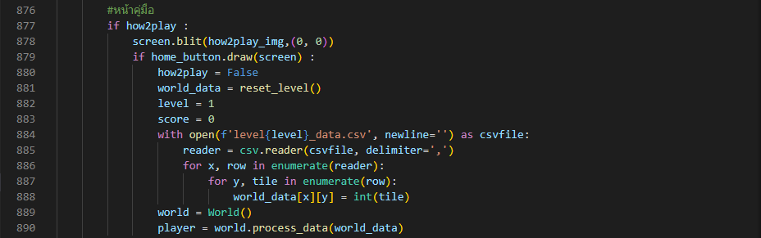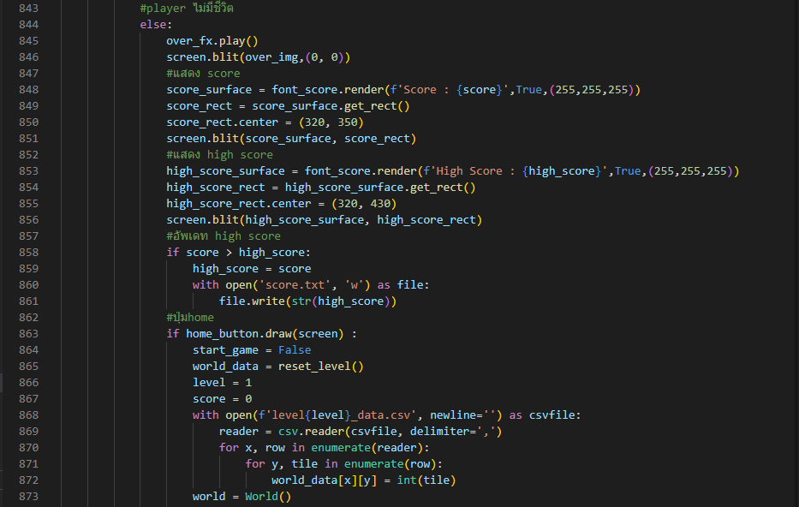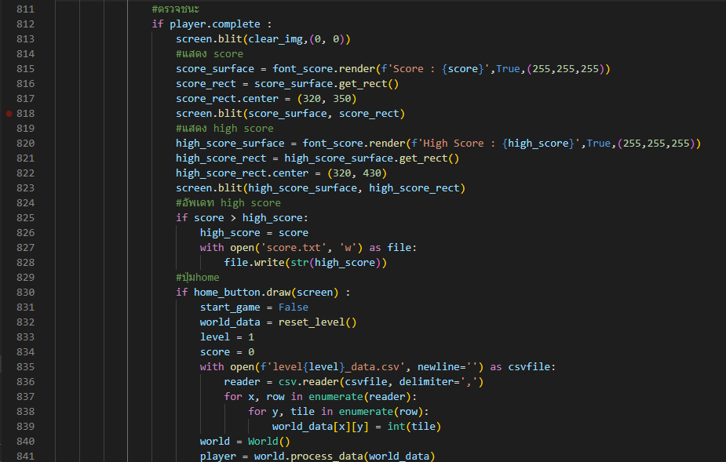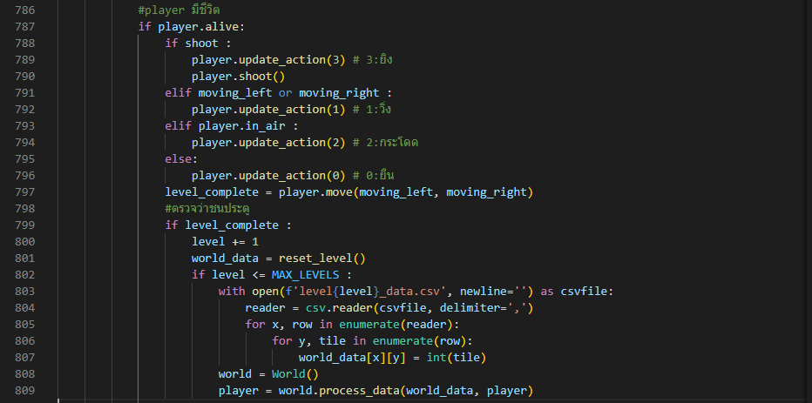 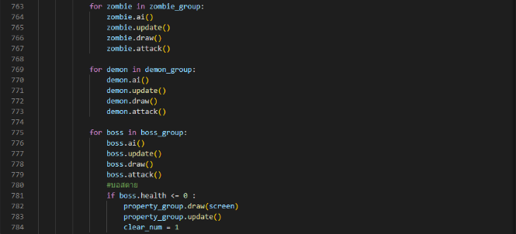

โค้ดสร้างหน้า How To Play

โค้ดตรวจสอบ Game Over

โค้ดตรวจสอบ Game Clear

โค้ดเปลี่ยน Animation ของ Player และ เปลี่ยนด่าน

โค้ดสร้าง Enemy

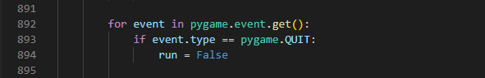

Event Loop

Keyboard Events & Quit Event

